Białe bolerko do chrztu i inne ubranka dla dzieci
Gdzie można kupić białe bolerko do chrztu lub inną, ciepłą odzież na jesień czy zimę? Sprawdź w naszym artykule.

Białe bolerko do chrztu i inna odzież wierzchnia dla maluchów
Gdzie można kupić odzież wierzchnią dla dzieci na chrzest jak białe bolerko do chrztu czy też na inną okazję oraz do codziennego użytku?

Odzież wierzchnia do chrztu

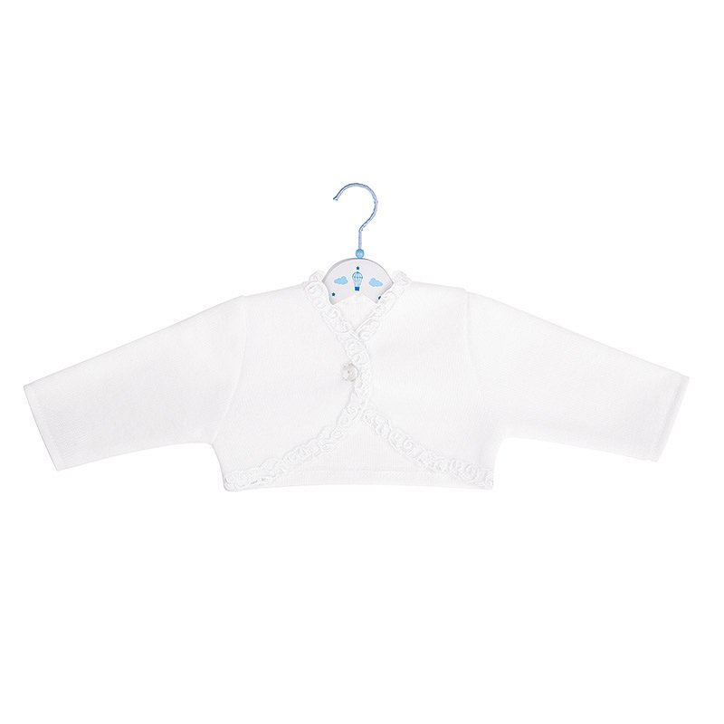
Chrzest to szczególny dzień zarówno w życiu kilkumiesięcznego dziecka jak i w życiu rodziców a także wszystkich bliskich związanych z noworodkiem. Uroczystości Pierwszego Chrztu Świętego odbywają się w ciągu całego roku. Znaczy to, że zarówno jesienią jak i zimą kiedy temperatury w przestrzeni kościoła mogą być szczególnie niskie. Powinniśmy odpowiednio zadbać o odzież dla naszych maluchów i nie zapominajmy o ciepłych okryciach wierzchnich, bądź też dodatkowej warstwy odzieży takie jak marynarka dla chłopca czy też białe bolerko do chrztu dla dziewczynki.

Białe bolerko do chrztu
Elementy takie jak białe bolerko do chrztu będą częścią garderoby tworząc stylizacje dla dziewczynki ale jednocześnie będą dbać o bezpieczeństwo i komfort naszego dziecka, utrzymując odpowiednią temperaturę ciała. Gdzie można kupić okrycia wierzchnie na chrzest dla dzieci? Szukaj ich w sklepie online Stylowy Chrzest.

